**操作系统研讨课 实验报告**

代瀚堃 2019K8009929051

**一、实验中遇到的问题**

1. 不会连接网卡/QEMU不会设置

网卡的设置折腾了好长时间，卡死在InitPhy侦测速度的地方，虽说是自动侦测，但似乎速度不支持，经过一段时间之后，才摸索出来，基本上是这样：

扩展坞的网卡接到物理机，设置速度为1Gbps，全双工，或者其他板卡支持的速度和工作模式，然后板卡和扩展坞用网线连起来。

QEMU需要用e1000的脚本来连接，如果需要调试，需要在脚本中加上-s和-S选项

2. load_elf和alloc_uvm的时候触发缺页了

原因是提供的load_elf函数导入ELF是按照mem_sz来放置的，但返回的length却是file_sz，按照file_sz来分配页框就有可能出错：

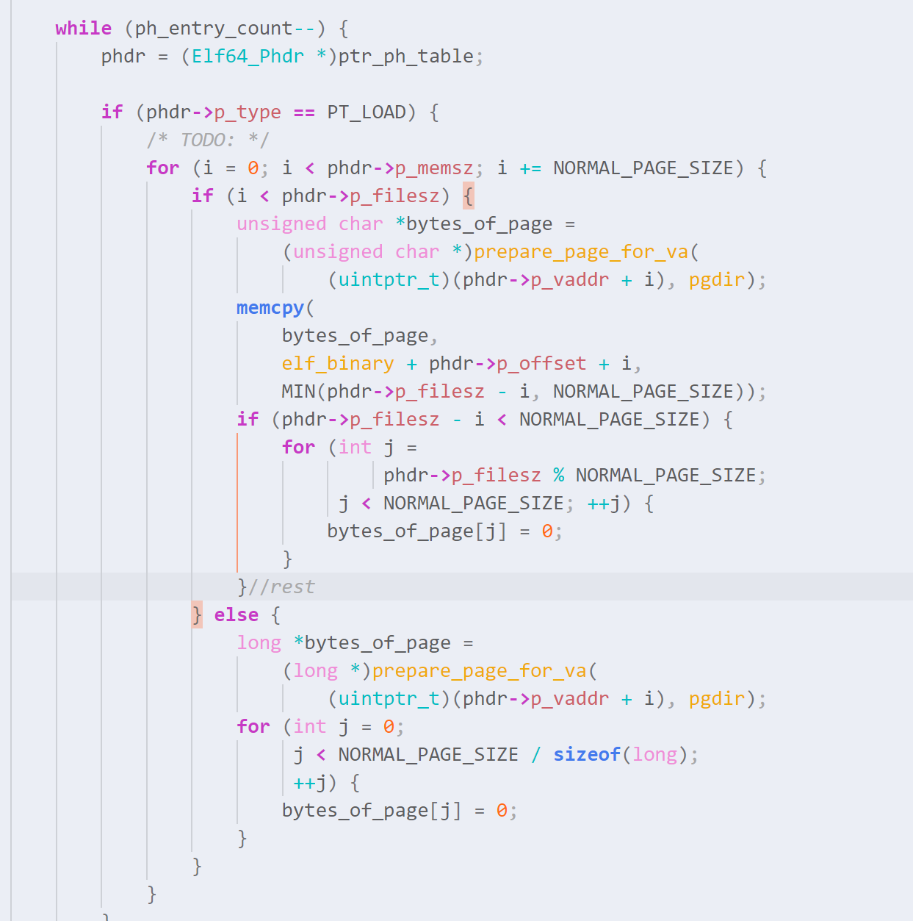

3. get_kva_of函数实现有问题

P4中这个函数返回的是4KB对齐的地址，但我们在为用户拷贝数据时，用这个4KB对齐的地址拼上offset域显然不太合适，所以应该实现在get_kva_of内

因为这个bug并没有触发例外，而是在用户态打印recv的包时才有问题，在板子上很难调试，只能一点一点打印，发现frLength和addr地址重合：

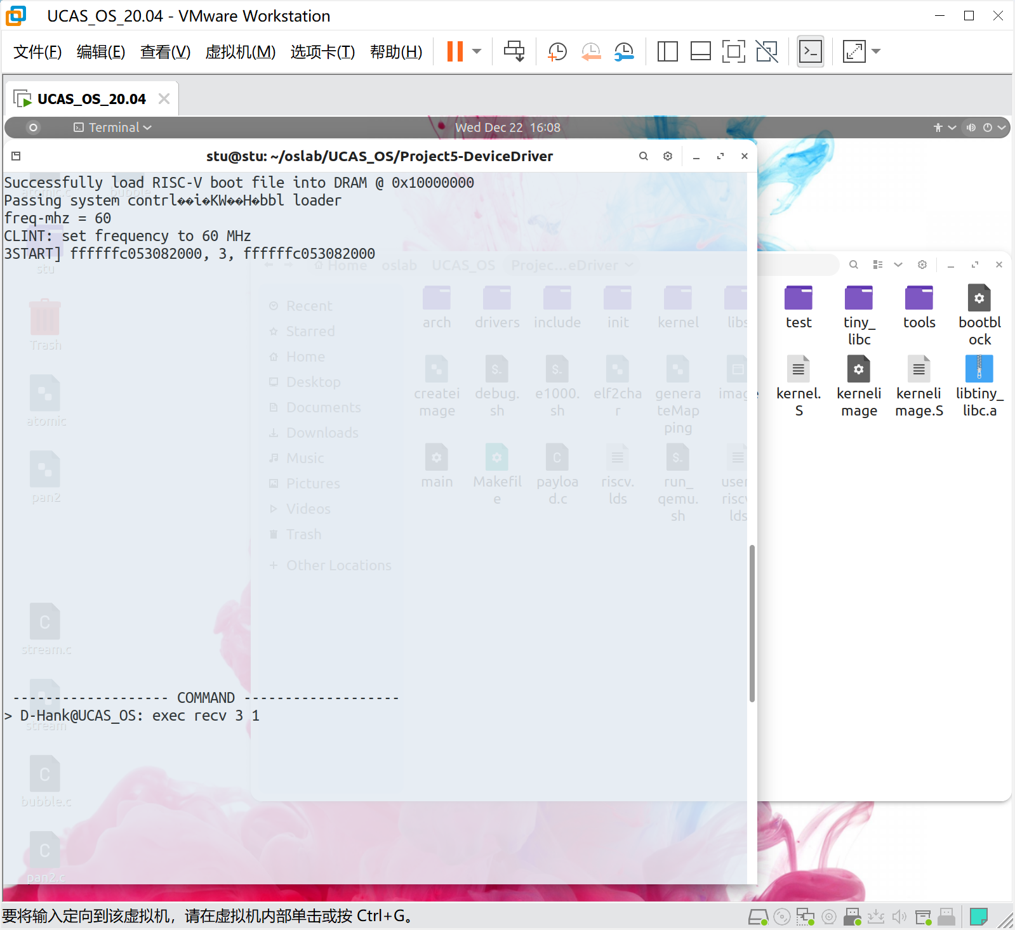

且看上去都像是对齐的地址，而内核态打印出的recv信息又没有错，这明显是get_kva_of出了问题

4. io_map没有配置好

一开始尝试在IO时切换到初始页表，但最后在网卡中断解除阻塞时还是缺页了：

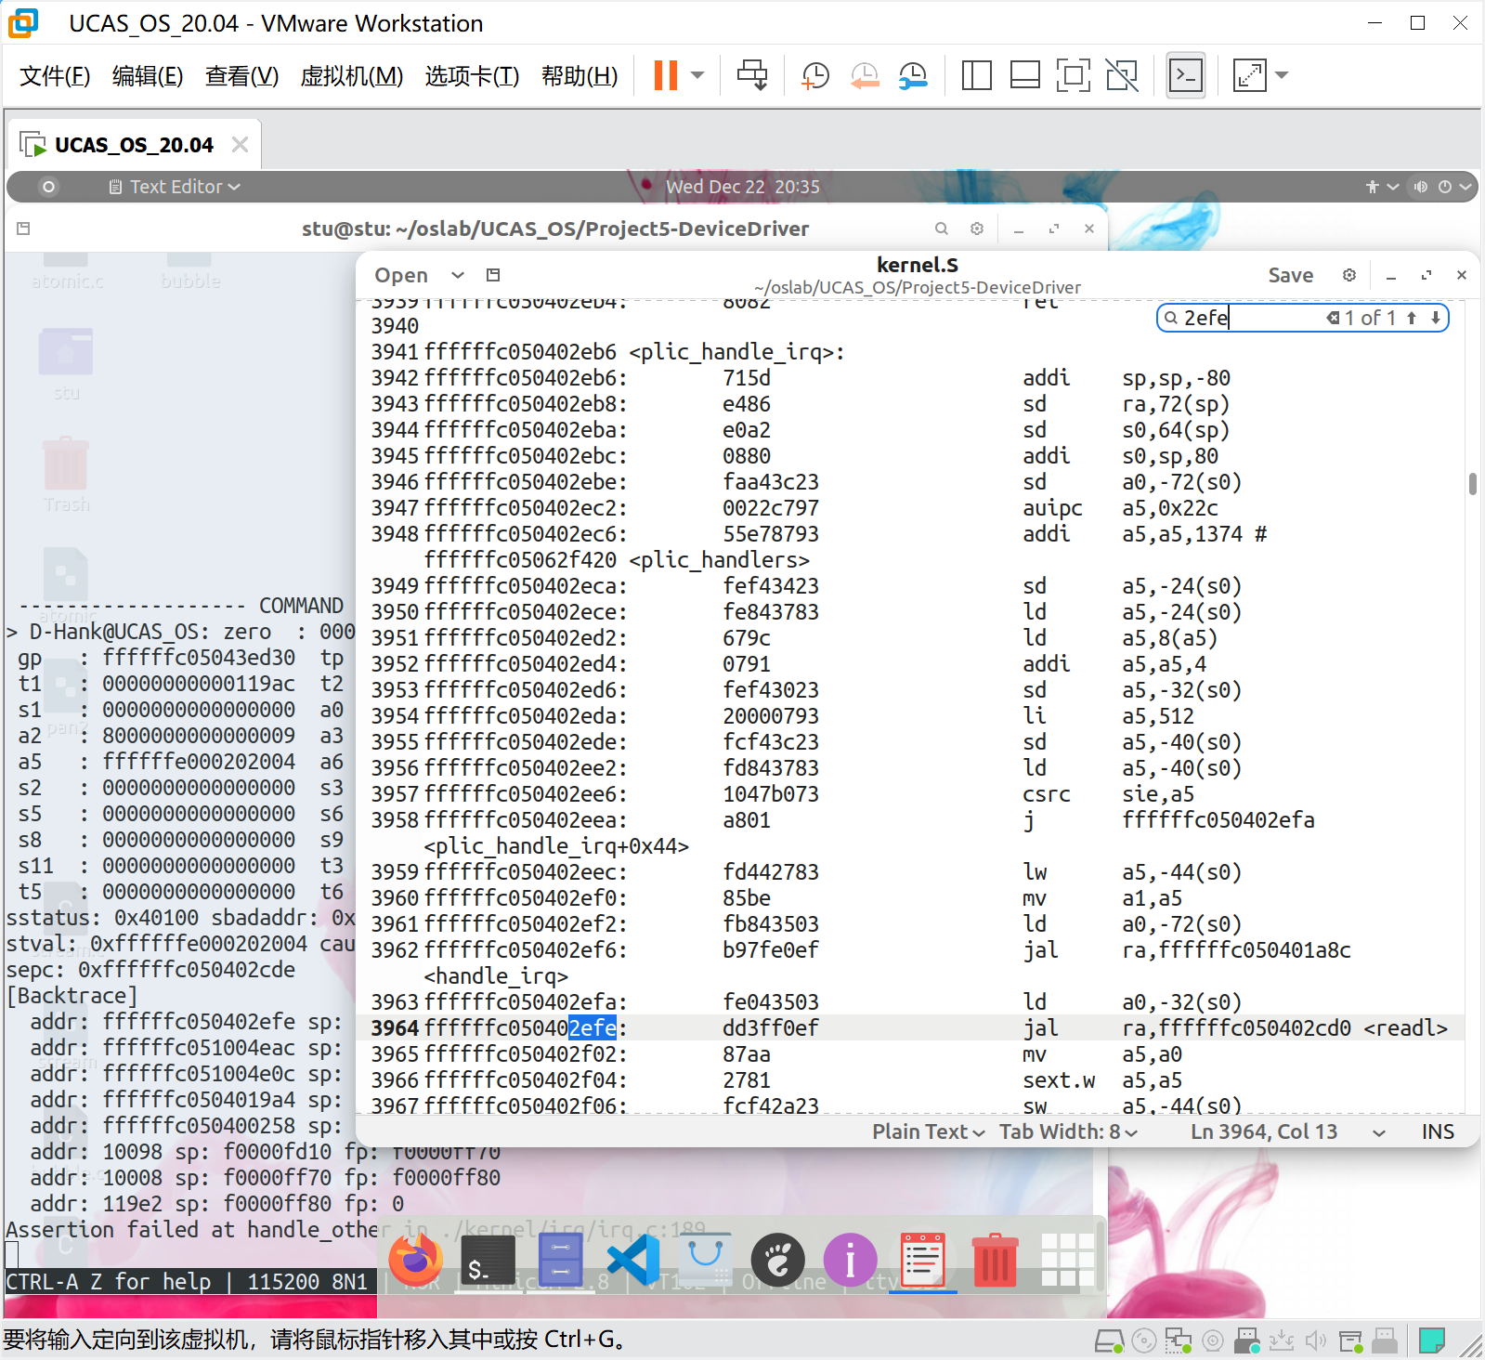

看来应该是调用plic_handle_irq的时候没有把页表切回来。。。

但事实上只需要在用户进程的pg_dir中把第384项配置成初始IO的那几个页框就行

**二、还有待解决的问题**

1. do_kill和do_exec时没有检查net_send_queue和net_recv_queue，虽然目前还没有出问题